|  |  |  |
| --- | --- | --- |
| Sistemas Operativos en Red | | |
| UT 3 | Gestión de usuarios, grupos y equipos | |
| Nombre y Apellido | Hoja 3_2 |  |

**(Hacerlo en las políticas por defecto)**

Aplica las siguientes políticas de seguridad y por cada una de ellas realiza una captura de pantalla que muestre como se ha configurado y como se aplica al inicio de sesión de un usuario del dominio, para comprobar realmente su efectividad.

Para que se apliquen automáticamente debes ejecutar cada vez **gpupdate e iniciar sesión con el cliente.**

* Las contraseñas serán válidas solamente dos meses

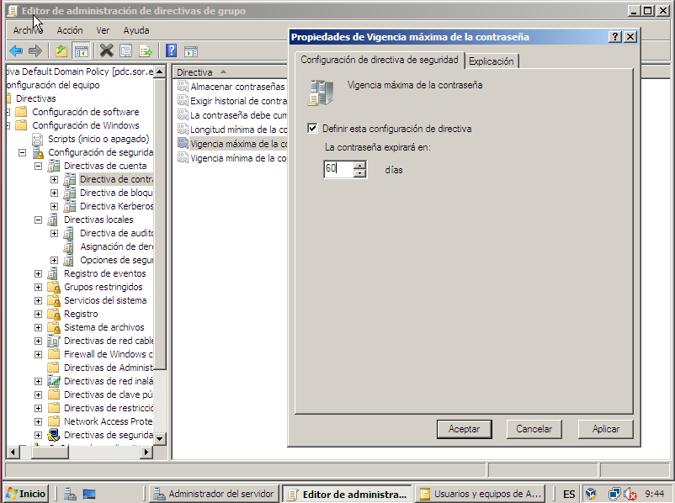

* La longitud mínima 6 caracteres y no existirá historial

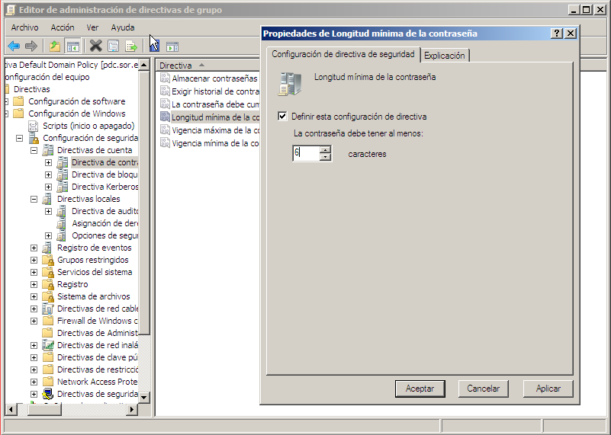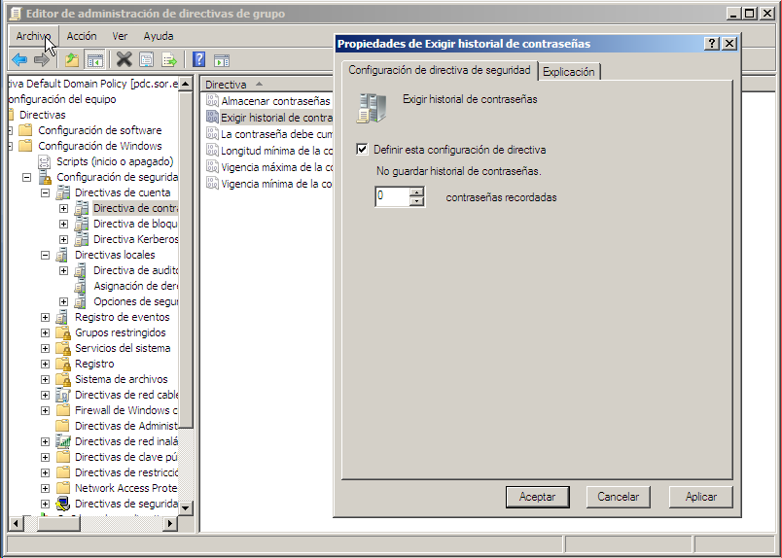

* Las cuentas quedarán anuladas al segundo intento, pero el sistema las habilitará automáticamente a los 5 minutos. 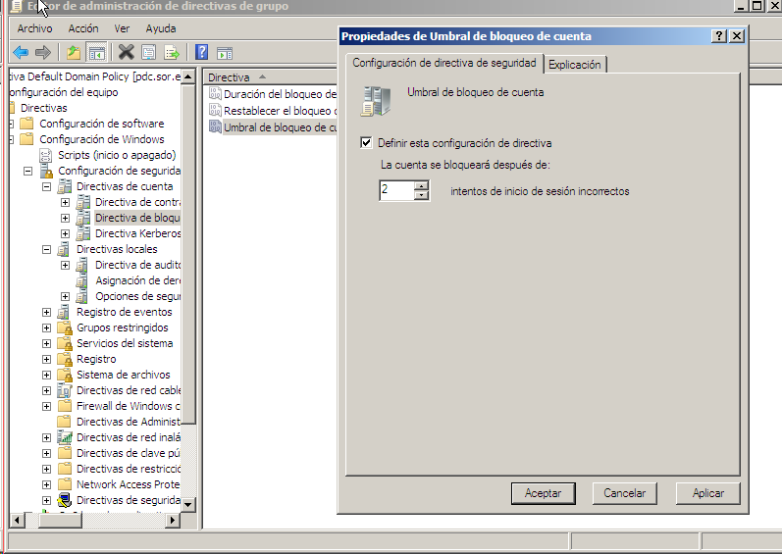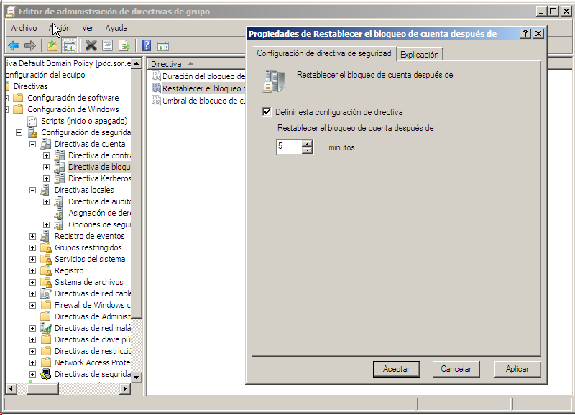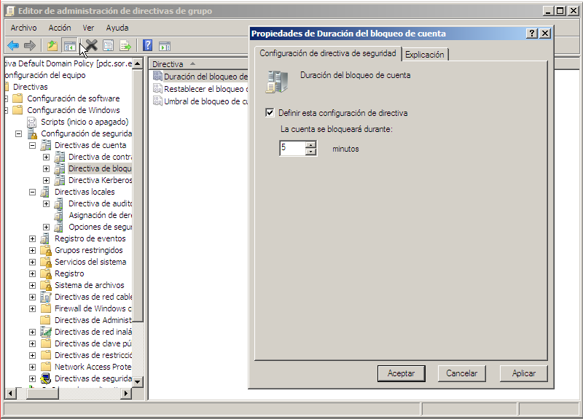

Copia y pega la explicación que acompaña a esta directiva

* Las contraseñas cumplirán los requisitos de seguridad. Lee la información de la directiva y explica que significa

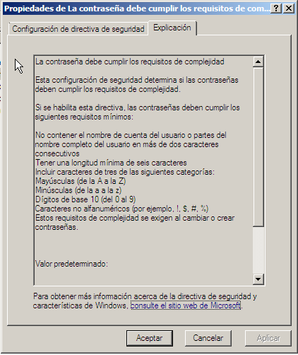

Son los requisitos que deben cumplir las contraseñas.

La contraseña no puede ser el nombre del usuario

Tiene que tener 6 caracteres min

Incluir mayus. Y mins. Números y caracteres no alfanuméricos